Тема 1. Ребенок и компьютер
При правильном подходе к занятиям
на компьютере можно извлечь максимум
пользы для развития ребенка.
Компьютеры уже давно и прочно проникли во все сферы деятельности человека. Они используются и на работе, и дома, и в школе, и даже в детском саду. С одной стороны, они очень облегчают нашу жизнь, а с другой – мы вынуждены платить своим здоровьем и благополучием в доме. Так что же приносят компьютеры нашим детям – больше пользы или вреда? И как правильно организовать общение ребёнка с компьютером, чтобы он не попал в зависимость от него?
Тема 2. Как научить своего ребёнка жить в мире людей
«Этика - это безгранично расширенная ответственность по отношению ко всему живущему»
А.Швейцер.
В толковом словаре под редакцией С.И.Ожегова сказано, что воспитанный человек - это человек, который умеет хорошо вести себя.
Нравственное воспитание является важнейшей стороной формирования и развития личности ребёнка и предполагает становление его отношения к родителям, окружающим, к коллективу, обществу, отношение к труду, своим обязанностям и самому себе. Как же помочь нашим детям стать такими, какими мы их хотим видеть: умными, добрыми, отзывчивыми, вежливыми?
Итак, составной частью нравственного воспитания школьников является культура поведения.
Задачи взрослых в воспитании культуры поведения у детей:
1. Воспитание уважения к людям.
2. Формирование правил поведения и хороших манер в гостях, дома, на улице, в общественных местах.
3. Воспитание культуры общения и культуры речи ребёнка.
Воспитание уважения к людям осуществляется главным образом, через семейное воспитание. Каковы отношения в семье, таково будет отношение детей к вам и окружающим. Что ребёнок видит ежедневно в семье, то он обязательно перенесёт во взрослую жизнь.
Помните:
- Не грубите и не сквернословьте: ваши привычки станут привычками ребёнка.
- Не говорите о людях неуважительно, плохо – ребёнок станет отзываться так и о вас.
- Поступайте с другими тактично – это будет для вашего ребёнка уроком доброты и человечности.
- Проявляйте благородство при любых обстоятельствах.
Помните, поведение – нравственное мерило человека. Будьте эталоном для своего ребёнка.
Семья должна учить не только законам человеческого существования, но и законам совместного проживания. Ребёнок должен знать, когда включать и выключать музыку в доме, как вести себя в общественных местах, как вести разговор с незнакомым человеком, как вести себя в транспорте и т.д.
С какого же возраста эти правила могут быть вводимы в поле зрения ребёнка?
С первых лет жизни. Осознаются они постепенно не в виде отвлечённых понятий, а в живых впечатлениях из окружающей жизни. С возрастом дети будут замечать внутри себя борьбу добра со злом, у них начнёт «говорить совесть». Она, как строгий и неподкупный судья, оценивает все поступки и переживания человека. Если он поступил хорошо, то испытывает мир и спокойствие в душе. И, наоборот, после совершения нехорошего поступка чувствует угрызения совести. Совесть и есть основа общечеловеческой нравственности, из которой вытекают все правила поведения.
О правилах поведения и хороших манерах дома и в общественных местах говорится и пишется достаточно много. Дети знают, что нельзя: громко кричать, драться, перебивать в разговоре другого человека, списывать из чужой тетради, задавать неуместные вопросы, свистеть, жадничать, врать, молчать, если кто-то совершил плохой поступок, завидовать кому-то, быть равнодушным к чужой беде, навязываться в друзья и т.д. Но многие из них не выполняют этих норм поведения на практике.
Почему же, зная нормы поведения, дети, а подчас и родители, их не выполняют?
Информация к размышлению.
1. Дети просто не знают некоторых правил. Однако незнание правила - причина простая и легко исправимая.
2. Они не умеют их правильно выполнять. Значит, у них не выработалась привычка, формирующаяся неоднократными упражнениями
3. Иногда ребёнок знает правила поведения, знает, как их выполнять, но… не выполняет. Вероятнее всего это происходит из-за отсутствия у них волевого усилия в достижении чего-то.
4. Часто ребята не выполняют правила, считают их не нужными, неважными, что их просто придумали взрослые.
А что мы подразумеваем под словом «этика» и под понятием «культура личности»?
В переводе с французского языка слово «этика» означает «ярлык», «этикетка», его второе значение — строго установленный порядок поведения и формы обхождения.
Культура личности включает несколько аспектов:
1) Культура внешности — один из компонентов культуры поведения. Внешний вид человека играет в практике общения большую роль. Психологи отмечают склонность людей давать оценку достоинствам и недостаткам кого-либо на основании только одной внешности, поскольку она воспринимается как неотъемлемая характеристика личности. Часто ребёнок кажется симпатичным не из-за физической красоты, а в силу обаяния, которое заключается в приятном, добром весёлом выражении лица. Однако иногда некоторые дети кривляются при общении, морщат лоб и нос, высоко поднимают брови, капризно вытягивают губы вперёд. Взрослым необходимо сказать, что это плохо, некрасиво, что он становится не похожим на себя.
Начинать формирование культуры внешности надо с элементарной аккуратности, чистоплотности, привития санитарно - гигиенических норм. Работа по воспитанию культуры внешности ведётся в двух направлениях: выработка правильного понимания внешней и внутренней красоты человека и обучение детей искусству быть привлекательным, вооружение их знанием конкретных способов «сотвори самого себя» т.е., что бы школьник осознавал, «что в человеке должно быть всё прекрасно: и лицо, и одежда, и душа, и мысли».
2) Культура общения включает способность правильно ориентироваться в ситуации и подбирать фразы с учётом того, кому, зачем, что и как сказать. Вступая в общение, каждый человек подбирает такие слова, которые помогают установить и поддержать «обратную связь» с собеседником.
Большая роль принадлежит взрослым и в воспитании культуры поведения в общественных местах. Являясь примером, они должны прежде всего следить за своим поведением. Это обязательное правило культуры поведения, которая воспитывается не с помощью нравоучений, а укладом жизни, отношениями, существующими в семье. Если отец в течение всей жизни приносит маме в праздник цветы, не забывает поздравить в юбилейные даты и подарить что-нибудь красивое и приятное, уходя на работу и возвращаясь с неё, целует мать, ребёнок будет делать то же самое по отношению к своей матери и матери своих детей. Грубость детей в отношении родителей в большинстве случаев происходит потому, что бестактность и грубость царили в отношениях между ними самими.
Личное обаяние человека проявляется в умении говорить, разговаривать. Важно не повышать голоса, не отдавать приказы. Нужно помнить, что соблюдение норм вежливости предохраняет от многих конфликтов, создаёт доброжелательную атмосферу, улучшает настроение. Вежливость – это и черта характера, и искусство вести себя в обществе. Ребёнок учится этому, подражая взрослым. И при любых условиях надо учить вежливо, а не грубо.
Советы родителям:
1. Не учите культуре назидательно. Излишняя морализация вызывает желание действовать назло.
2. Привлекать ребёнка к посильной деятельности (накрыть на стол, почистить обувь и одежду, подготовиться к встрече гостей).
3. Создавать специальные ситуации-задания: встретить тётю Машу, пригласить кого-то на прогулку, позвонить по телефону знакомым и др.
4. В выработке культуры поведения широко использовать игры и игровые ситуации.
5. Помнить, что в воспитании культуры поведения есть ситуации, когда вообще никакие слова не нужны, достаточно примера, образца поступка.
6. Создавать вместе с детьми различные памятки: «Мой внешний вид», «Культура поведения в музее, кинотеатре» и т.д.
7. Помнить: вы – главный воспитатель, вы – пример.
Помните:
1) Если ребёнка постоянно критикуют, он учится ненавидеть.
2) Если ребёнок живёт во вражде, он учится быть агрессивным.
3) Если растёт в упрёках, он учится жить с чувством вины.
4) Если в терпимости, он учится понимать других.
5) Если хвалят, он учится быть благородным.
6) Если растёт в честности, он учится быть справедливым.
7) Если в безопасности, он учится верить людям.
8) Если ребёнка поддерживают, он учится ценить себя.
9) Если ребёнка высмеивают, он учится быть замкнутым.
10) Если ребёнок живёт в понимании и дружелюбии, он учится находить любовь в этом мире.
Непременным условием воспитания у детей культуры общения является формирование у них позиции открытости, дружелюбия, доверия, чувства радости общения. Потребность в любви удовлетворяются, когда ребёнку сообщается, что он нами любим, нужен нам, мы им дорожим, наконец, что он просто хороший. Такие сообщения содержатся в приветливых взглядах, ласковых прикосновениях, приветливой улыбке, в прямых словах: «Мне хорошо, когда мы вместе», «Как хорошо, что ты у нас есть». Потребность в общении, в духовном контакте, когда, душа с душою говорит, эмоционально обогащает людей, развивает их лучшие человеческие качества. Как важна эта потребность в настоящее время взаимного отчуждения и недоверия.
Если спросить любого из вас: «Хотите ли вы, чтобы ваш ребёнок вырос высоко нравственным человеком?», то, наверняка, все ответят утвердительно. Но у одних родителей, казалось бы, вопреки их стараниям ничего не выходит. У других, напротив, без особых усилий получается всё как надо. В чём же дело? Дело во многом, в том числе – в силе, разрушающем или созидающем смысле родительского слова.
Не позволяйте себе, хотя бы в присутствии детей говорить о людях плохо. Не осуждайте соседей, не подсмеивайтесь над знакомыми и родственниками, а наоборот, отмечайте их положительные качества, чаще хвалите окружающих. Если пойти по такому пути, то неудач в воспитании будет меньше.
3) Культура речи - ещё одна составляющая культуры поведения. Рассматривается как владение нормами устного и письменного языка.
Как владеет человек этим средством коммуникации, судят об уровне его воспитания.
Выработке культуры речи у детей могут помочь игры типа: «Волшебные слова». Пусть ребёнок запишет и сосчитает, сколько и каких («волшебных») слов он сказал. Вечером подведите итоги. Можно совместно с ребёнком создать: «Азбуку хороших слов». Начинаем с буквы «А» (аккуратный, ароматный, авторитетный, активный, ангельский и т.д.). Так можно поработать и над пословицами, поговорками. В эту книжку можно записывать высказывания писателей, поэтов.
Искусство общения с людьми кроме умения говорить, вести разговор включает и умение внимательно слушать собеседника. Перебить человека, не дать ему высказаться до конца считалось и считается верхом бестактности. Воспитанный человек никогда не позволит себе разговаривать сидя, если собеседники стоят.
Искусству спорить, не нарушая добрых отношений, также надо учиться с детства. Речь наша богата. Но в последнее время мы слышим мало добрых слов и от взрослых, и от детей. В гневе мы теряем рассудок и общаемся с детьми, как со своими врагами: кричим, унижаем. Но нужно помнить о том, что гнев порой слишком дорого обходится нам и нашим детям. Не отсюда ли маленькие беглецы из дома, замкнутость, испуг детей? И некоторым родителям стоит задуматься, не умерить ли свой гнев по отношению к детям.
Вот какие советы дают по этому поводу психологи:
1. Назовите вслух своё чувство.
2. Затем назовите причину своего гнева и попробуйте найти причину его в дурном настроении, в плохой погоде, ссоре с супругом, но ни в коем случае не вините ребёнка.
3. Посмотрите в окно, переключите внимание.
Гнев пройдет, не причиняя никому вреда. А потом, спокойно, тихо поговорите со своим ребёнком о том, из-за чего вы дошли до такого состояния.
А чтобы воспитание вашего ребёнка происходило не урывками и эффективно, уделяйте им больше времени вечерами и в выходные дни. Ругаться при детях не допустимо. Неотъемлемыми атрибутами должны быть юмор, шутка, остроумие. Хождение в гости — особый аспект культуры. Взрослым нужно помнить: чтобы сформировался определённый навык поведения, нужны упражнения. Для этого нужно использовать естественные жизненные ситуации, создавать условия, побуждающие к нравственным поступкам, позволяющие на практике овладевать правилами культуры поведения.
4) Культура быта
Составной частью её является умение рационально и со вкусом организовать внешнюю среду и своё жилище, воспитывать стремление к комфорту. Культура быта включает в себя умение рационально использовать время. Необходимо выработать привычку к постоянному учёту времени и к планированию.
У всех нас есть возможность выбора в воспитании своего ребёнка. Но именно от вас зависит в большей степени, каким вырастет ваш ребёнок, каким он войдёт во взрослую жизнь. Школа и учителя помогут стать ему образованным, культурным, помогут найти выход из сложных ситуаций. Важно помнить, что самое большое влияние на формирование личности ребёнка оказывают реальные поступки и поведение родителей, а не их слова и нравоучения.
Памятка для родителей
1.Не демонстрируй своему ребёнку показную вежливость и чуткость. Очень скоро он начнёт вам подражать и поступать так в первую очередь по отношению к вам.
2.Не грубите и не сквернословьте сами. Ваша привычка станет привычкой вашего ребёнка.
3.Не говорите о чужих людях плохо и неуважительно. Если вы покажите в этом пример своему ребёнку, ждите, что скоро он скажет то же самое о вас.
4.Будьте тактичны по отношению к другим людям. Это урок добра и человечности вашему ребёнку.
5.Не бойтесь извиниться перед кем-то в присутствии своего ребёнка. В этот момент вы ничего не теряете, лишь приобретаете уважение своего ребёнка.
6.Проявляйте благородство даже тогда, когда вам очень не хочется его проявлять, учите этому качеству своего ребёнка.
7.Помните, что поведение - это зеркало, в котором отражается истинный облик каждого!
____________________________________
Тема 3. Возрастные психофизиологические особенности учащихся 4-х классов
В 10-11 лет заканчивается формирование основных новообразований младшего школьного возраста. Последние можно сравнить с фундаментом дома. Поэтому можно сказать, что заканчивается строительство фундаментальных характеристик ребенка, на основе которых будет продолжено развитие в подростковом возрасте. Однако следует иметь в виду, что развитие детей осуществляется неравномерно вследствие особенностей темперамента, типа нервной системы, здоровья, семейной ситуации и специфики семейного воспитания. Поэтому можно говорить о том, что у одного и того же ребенка какое-либо новообразование уже сформировалось, а какое-то находится в стадии формирования, и здесь ребенку необходимо помочь. Прежде всего, нужно отметить формирование произвольности познавательных процессов: внимания, памяти.
Следующее важнейшее новообразование — познавательная рефлексия: способность осознать причины учебных неудач и успехов.
Дальнейшее развитие получает и личностная рефлексия. Ребенок постепенно начинает узнавать и дифференцировать свои личностные качества. В этом возрасте происходит первичное осознание потребности в саморазвитии, то есть младший школьник уже способен осознать противоречия между его реальным «Я» и идеальным, между способностями и возможностями, между «могу» и «хочу», соответственно понять некоторые аспекты внутреннего источника своей активности. Осознанными становятся права и обязанности ребенка. При этом необходимо, чтобы он перестал делать акцент только на своих правах («Я так хочу»), что свидетельствует о некоторой социальной незрелости, а принял необходимость выполнения социальных обязанностей.
Становится устойчивой самооценка ребенка. Появляется возможность адекватно оценивать свои достоинства и недостатки. Важно помнить, что в этот период в образ «Я» включается чувство «умелости, компетентности», то есть осознание собственной возможности делать порученное дело хорошо. В противном случае возможно формирование чувства глубокой неполноценности.
Большую зрелость приобретает общение. Если говорить об общении со взрослыми, то нужно иметь в виду, что в это время должна произойти дифференциация значимых фигур как обычных людей. Началом процесса дифференциации является стремление ребенка заметить и обсудить достоинства и недостатки педагога, окончанием — умение сравнивать своего педагога с другими педагогами и родителями.
Сверстники становятся более значимыми. Их мнение часто превалирует над мнением значимых взрослых. Развивается сотрудничество и, как его предпосылка, социальный интерес, то есть способность интересоваться другими людьми и принимать в них участие. Активизируется межполовое общение. Дети одного пола могут рассматриваться как соперники. Внимание детей противоположного пола может привлекаться различными способами: подарками, ссорами, поддразниванием, толчками.
Происходит первичное осознание ценностных ориентаций. Дети усваивают разницу в социальных статусах, вырабатывают к этому собственное отношение. Начинают активно развиваться нормативные социальные страхи: не соответствовать общепринятым нормам, образцам поведения (страх сделать что-то не так, опоздать и пр.), появляется опасность перерождения нормальных страхов в невротические.
Это период «завершения детства — перехода ко взрослости», что может выражаться в повышении эмоционального реагирования на трудности, в появлении чувства одиночества, ощущения собственной ненужности.
Четвертый год обучения в младших классах завершает первый этап школьной жизни ребенка. Четвероклассники – это выпускники начальной школы. Именно этот факт во многом определяет те акценты, которые расставляют взрослые во взаимодействии с детьми данного возраста. Перспектива перехода в среднюю школу заставляет взрослых обращать первостепенное внимание на сформированность у четвероклассников учебных умений и навыков.
К четвертому классу у большинства детей уже складывается индивидуальный стиль учебной работы. Общий подход ребенка к ее выполнению хорошо прослеживается при подготовке домашних учебных заданий. Так, например, одни приступают к урокам сразу после прихода из школы, другим требуется отдых (разной продолжительности). Кто-то быстро и легко включается в работу, у других много времени занимает подготовительный период. Одни дети начинают выполнять домашние задания с трудных учебных предметов, другие, наоборот, с легких. Одни лучше усваивают материал с опорой на графические изображения (рисунки, схемы и т.п.), другие предпочитают словесное объяснение и т.д.
Различия в общем подходе к выполнению учебной работы связаны с индивидуально-типологическими особенностями детей, их работоспособностью, спецификой познавательного развития, преобладающим типом восприятия и переработки информации, неодинаковым интересом к различным учебным предметам и т.д.
Индивидуальный стиль учебной работы проявляется не только в общем подходе к выполнению учебных заданий, но и в использовании школьниками различных учебных умений и навыков. Владение продуктивными приемами учебной работы означает, что школьник приобрел умение учиться: он способен качественно усваивать предлагаемые знания и, в случае необходимости, добывать их самостоятельно.
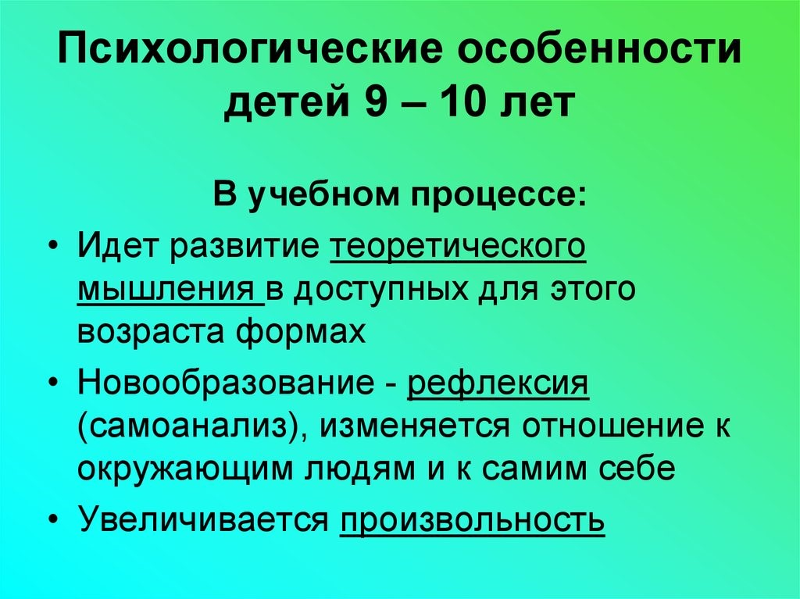
Какие же общие умения важны для успешного обучения?
Среди них можно выделить следующие умения:
– слушать учителя;
– выделять главную мысль сообщения;
– связно пересказывать содержание текста;
– отвечать на вопросы к тексту;
– ставить вопросы к тексту;
– делать содержательные выводы на основе полученной информации;
– письменно выражать свою мысль;
– привлекать дополнительные источники информации, пользоваться справочной литературой (словарями, энциклопедиями и пр.);
– адекватно оценивать результаты собственной работы.
Большинство этих умений опирается на мыслительные способности: умение сравнивать и находить общее и различное; умение выделять главное, отличать существенное от несущественного, делать логические заключения и выводы.
Учиться всему этому необходимо в начальной школе, пока объем учебной нагрузки в значительной степени дозирован. В средних классах эти умения окажутся жизненно необходимыми, поскольку заметно возрастает количество новой информации, более сложным станет и ее содержание. В этой ситуации испытанный способ многократного повторения, который еще оправдывал себя в начальной школе, будет весьма неэффективным. Неумение же правильно работать с учебным материалом может стать причиной снижения успеваемости, неоправданного переутомления учащихся.
Для того чтобы понять, в какой степени четвероклассники владеют некоторыми из основных приемов учебной работы, можно понаблюдать, например, за тем, как ребенок готовится к пересказу заданного на дом параграфа по природоведению. Читает ли он весь текст несколько раз подряд, пытаясь запомнить все сразу? Читает ли всего один раз и, не пересказывая, уверен, что все хорошо знает? Фиксирует ли внимание на содержании отдельных абзацев, не устанавливая затем связи между ними? Отвечает ли на вопросы к тексту?
Детей необходимо учить работать с учебным текстом: учить выделять главную мысль; составлять план текста; запоминать содержание текста и пересказывать его с опорой на план и т.д.
Навык связного пересказа удобно развивать не только на учебном материале: можно попросить ребенка рассказать содержание прочитанной книги, увиденного кинофильма, описать события прошедшего дня и пр.
К четвертому классу у большинства школьников намечается дифференциация учебных интересов, складывается разное отношение к учебным предметам: одни дисциплины нравятся больше, другие – меньше.
Предпочтение тех или иных учебных предметов во многом связано с индивидуальными склонностями и способностями ребенка: кому-то нравится математика, у кого-то ярко проявляются лингвистические способности и т.д.
А если у ребенка никаких особенных предпочтений и интересов не обнаруживается? Психологические исследования показывают, что ни к чему не способных детей нет. Даже если школьник не выделяется своими учебными успехами и, на первый взгляд, одинаково безразлично относится ко всем предметам, он непременно обнаруживает склонность к лучшему усвоению учебного материала того или иного содержания. Именно такие склонности, указывающие на более сильные стороны развития ребенка, и необходимо поддерживать.
Не следует также забывать, что жизнь детей не ограничивается стенами школы. За ее пределами ребенок может быть погружен в такие занятия, которые позволят ему проявить свою умелость, добиться успеха, обрести уверенность в себе.
Специальная анкета, разработчиками которой являются де Хаан и Коф (см.: Матвеева Л.Г., Выбойщик И.В., Мякушкин Д.Е. Что я могу узнать о своем ребенке? Психологические тесты. – Челябинск, 1996, с. 170–175), поможет родителям лучше осознать интересы и склонности своего ребенка, выбрать для него наиболее подходящую область внешкольных занятий.
Родителям учащихся 4-ых классов важно:
1. Учитывать в воспитании и обучении детей их возрастные и индивидуальные особенности, опираясь на советы и рекомендации психологов, педагогов.
2. Общаться с детьми, спрашивать о удачах/неудачах дня, помогать делать выводы как в вопросах учебного процесса, так и бытовых, семейных, отношениях с друзьями;
3. Изучать психолого-педагогическую литературу о возрастных и индивидуальных особенностях младшего школьника.
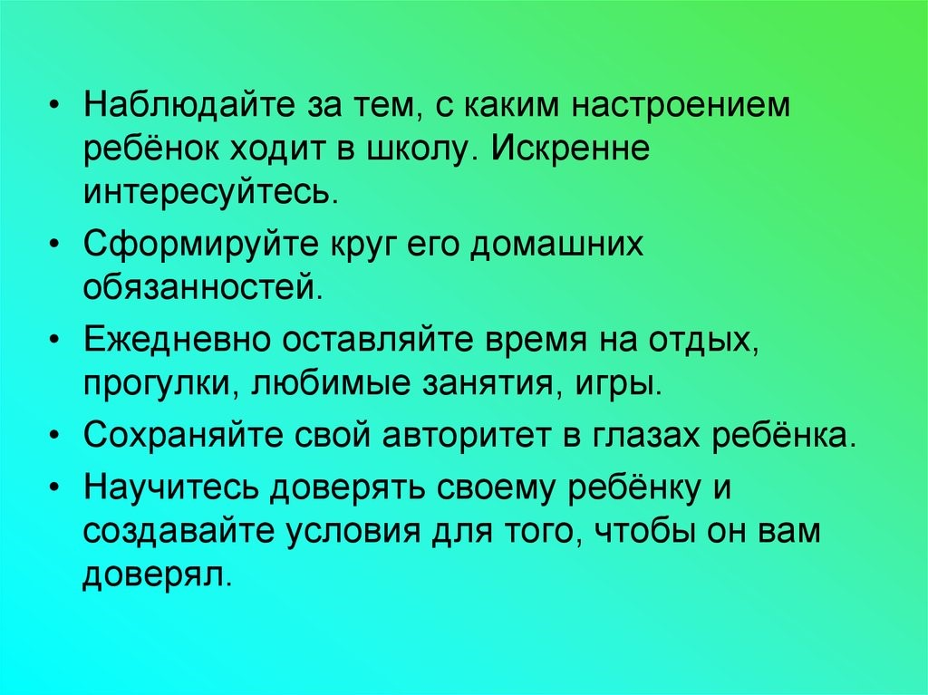
Анкета способностей вашего ребенка
С помощью этой анкеты, включающей исследование различных специальных способностей, вы можете выяснить, какими из них обладает ваш ребенок. Ниже перечислены восемь областей, в которых ребенок может проявить свои таланты, и даны их характеристики.
Дайте оценку каждому из качеств в баллах (по пятибалльной системе):
5 баллов – такое качество сильно выражено у вашего ребенка;
4 балла – выражено выше среднего;
3 балла – выражено средне;
2 балла – слабо выражено;
1 балл – совсем не выражено.
Суммируйте баллы по всем качествам внутри каждой из восьми областей. Общее количество набранных баллов внутри одной области разделите на количество вопросов в этой области.
Попробуйте составить графическое изображение способностей вашего ребенка. Для этого на горизонтальной оси обозначьте восемь областей способностей, на вертикальной отметьте полученный для каждой из них средний балл. Вы получите ломаную линию – профиль способностей вашего ребенка.
Эта анкета – своего рода опорная схема для наблюдений за вашим ребенком. Предлагаемые характеристики способностей могут помочь вам при анализе поведения ребенка, его умственного и физического развития. Конечно, анкета не исчерпывает всех проявлений поведения ребенка. Если вам покажется необходимым, добавьте собственные характеристики его способностей.
1. На занятиях все легко и быстро схватывает.
2. Обладает чувством здравого смысла и использует знания в практических повседневных ситуациях.
3. Хорошо и ясно рассуждает, не путается в мыслях.
4. Улавливает связь между одним событием и другим, между причиной и следствием.
5. Хорошо понимает недосказанное, догадывается о том, что часто прямо не высказывается взрослым, но имеется в виду.
6. Устанавливает причины поступков других людей, мотивы их поведения.
7. Быстро запоминает услышанное или прочитанное без специального заучивания, не тратит много времени на повторение того, что нужно запомнить.
8. Знает многое о таких событиях и проблемах, о которых его сверстники и не догадываются.
9. У ребенка богатый словарный запас, он легко пользуется новыми словами, точно выражает свою мысль.
10. Любит книги, которые обычно читают не сверстники, а дети постарше на год или два.
11. Решает сложные задачи, требующие умственного усилия.
12. Задает много вопросов. Интересуется многим и часто спрашивает об этом взрослых.
13. Обгоняет своих сверстников по учебе на год или два, то есть реально должен бы учиться в более старшем классе, чем учится сейчас. Часто скучает на уроке из-за того, что учебный материал ему уже хорошо знаком из книг, журналов, рассказов взрослых.
14. Оригинально мыслит и предлагает неожиданные ответы, решения.
15. Очень восприимчив, наблюдателен, быстро реагирует на новое и неожиданное.
ХУДОЖЕСТВЕННЫЕ СПОСОБНОСТИ
1. В своих рисунках и картинах изображает большое разнообразие предметов, ситуаций, людей (нет однообразия в сюжетах рисунков).
2. Серьезно относится к произведениям искусства. Становится вдумчивым и очень серьезным, когда видит хорошую картину, слышит музыку, видит необычную скульптуру, красиво и художественно выполненную вещь.
3. Оригинален в выборе сюжета (в рисунке, сочинении, описании какого-либо события), составляет оригинальные композиции (из цветов, рисунков, камней, марок, открыток и т.д.).
4. Всегда готов использовать какой-либо новый материал для изготовления игрушки, картины, рисунка, композиции, в строительстве детских домиков на игровой площадке, в работе с ножницами, клеем.
5. Когда имеет свободное время, охотно рисует, лепит, создает композиции, имеющие художественное назначение (украшение для дома, одежды и т.д.).
6. Прибегает к рисунку и лепке для того, чтобы выразить свои чувства и настроение.
7. Интересуется произведениями искусства, созданными другими людьми. Может высказать свою собственную оценку и пытается воспроизвести то, что ему понравилось на своем собственном рисунке или в созданной игрушке, скульптуре.
8. Любит работать с пластилином, глиной, дающими возможность изображать увиденное в трех измерениях.
МУЗЫКАЛЬНЫЙ ТАЛАНТ
1. Очень быстро и легко отзывается на ритм и мелодии, всегда вслушивается в них.
2. Хорошо поет.
3. В игру на инструменте, в песню или танец вкладывает много энергии и чувств.
4. Любит музыкальные записи. Стремится пойти на концерт или туда, где можно слушать музыку.
5. Любит петь вместе с другими так, чтобы получалось слаженно и хорошо.
6. В пении или музыке выражает чувства, свое состояние.
7. Сочиняет оригинальные, свои собственные мелодии.
8. Хорошо играет на каком-нибудь инструменте.
СПОСОБНОСТИ К ЗАНЯТИЮ НАУЧНОЙ РАБОТОЙ
1. Выражает мысли ясно и точно (устно или письменно).
2. Читает книги, научно-популярные издания с опережением своих сверстников на год-два.
3. Обладает хорошей способностью к пониманию абстрактных понятий, установлению обобщений.
4. Обладает хорошей моторной координацией (отлично фиксирует то, что видит, и четко записывает то, что слышит).
5. Интересуется актерской игрой.
6. Меняет тональность и выражение голоса, когда изображает другого человека.
7. После уроков любит читать научно-популярные журналы и книги.
8. Не унывает, если проект или новая идея не поддержаны учителями или родителями или если его эксперимент не получился.
9. Пытается выяснить причины и смысл событий.
10. Проводит много времени над созданием собственных "проектов": конструированием, построением, собиранием.
11. Любит обсуждать научные события, изобретения, часто задумывается над этим.
ЛИТЕРАТУРНОЕ ДАРОВАНИЕ
1. Может легко построить рассказ, начиная с завязки и кончая разрешением какого-либо конфликта.
2. Привносит что-то новое и необычное, когда рассказывает о чем-то знакомом и известном всем.
3. Придерживается только необходимых деталей в рассказах о событиях, все несущественное отбрасывает, оставляя главное и наиболее характерное.
4. Рассказывая о чем-то, умеет придерживаться выбранного сюжета, не теряет основной мысли.
5. Выбирает в своих рассказах такие слова, которые хорошо передают эмоциональное состояние героев, их переживания и чувства.
6. Умеет передавать в рассказах такие детали, которые важны для понимания события, и в то же время не упускает основной линии событий, о которых рассказывает.
7. Любит писать рассказы и стихи.
8. Изображает в рассказах своих героев очень живыми, передает их чувства, настроение, характер.
АРТИСТИЧЕСКИЙ ТАЛАНТ
1. Легко входит в роль другого персонажа, человека и т.д.
2. Понимает и хорошо изображает конфликт, когда имеет возможность разыграть какую-либо драматическую ситуацию.
3. Передает чувства через мимику, жесты, движения.
4. Стремится вызвать эмоциональные реакции у других людей, когда о чем-то с увлечением рассказывает.
5. С большой легкостью драматизирует. Передает чувства и эмоциональные переживания.
6. Пластичен и открыт всему новому, не "зацикливается" на старом. Любит пробовать новые способы решения жизненных задач, не использует уже испытанные варианты, не боится новых попыток, всегда проверяет новые идеи и только после экспериментальной проверки может от них отказаться.
ТЕХНИЧЕСКИЕ СПОСОБНОСТИ
1. Хорошо выполняет задания по ручному труду.
2. Интересуется механизмами и машинами.
3. В мир его увлечений входит конструирование машин, приборов, моделей, поездов, радиоприемников.
4. Может легко чинить испорченные приборы, использовать старые детали для создания новых поделок, игрушек, приборов.
5. Разбирается в капризах механизмов, любит загадочные поломки и вопросы "на поиск".
6. Любит рисовать чертежи и наброски механизмов.
7. Читает журналы и статьи о создании новых приборов, машин, механизмов.
СПОСОБНОСТИ К СПОРТУ
1. Энергичен и производит впечатление ребенка, который нуждается в большом объеме физических движений, чтобы ощущать себя счастливым.
2. Любит участвовать в спортивных играх и соревнованиях.
3. Постоянно преуспевает в каком-нибудь виде спортивной игры.
4. Бегает быстрее всех в классе.
5. Лучше других физически координирован в движениях, двигается легко и грациозно.
6. Любит ходить в походы. Играть на открытых спортивных площадках.
7. Предпочитает проводить свободное время в подвижных играх (хоккей, баскетбол, теннис, футбол).
Изучайте вашего ребенка и будьте ему помощником, а не надзирателем!
Спасибо за сотрудничество, уважаемые родители!
_______________________________________________________________________________
Тема 4. Книга в жизни школьника
В современном обществе возрастает роль телевизора, компьютера и других технических средств в жизни родителей и их детей. В связи с этим принижается роль чтения в семье. Книга для ребенка является источником знаний, развития, познания мира. В связи с этим она занимает важное место жизни человека. Учитель начальных классов понимает, как важно воспитывать у ребенка с детства любовь к чтению, развивать интерес к книге.
Большое место в воспитании детей в семье занимает чтение. Оно развивает взгляды, мировоззрение, культуру, внутренний мир человека. А. М. Горький назвал книгу одним из чудес, сотворенных человечеством на пути к счастью и могуществу. Она расширяет кругозор, учит любить свою родину, помогает воспитывать человека, учит оценивать поступки, понимать жизнь.
Умная книга может гораздо сильнее воздействовать на ребенка, чем беседа или рассказ взрослого человека. Во время чтения ребенок остается наедине с собой. То, о чем он читает, глубоко им переживается. Он может вернуться к полюбившемуся эпизоду, понравившемуся герою. Хорошая книга - и воспитатель, и учитель, и друг. Недаром во все времена великие люди призывали к чтению. А. П. Чехов сказал: «Чтобы воспитывать, тут нужны беспрерывный дневной и ночной труд и вечное чтение». Тема чтения всегда актуальна, но почему?
- Чтение помогает ребенку легко усваивать материал и хорошо учиться.
- Развивает речь, память, мышление, логику.
- Учит видеть хорошее и плохое. Готовит ребенка к жизни в современном обществе.
Если чтение дается плохо…
Уметь читать и хотеть читать - это не одно и тоже. К умению читать надо добавить желание читать, желание общаться с книгой, рассматривать картинки в ней, узнавать что-то новое интересное.
Что же делать, если ребенок не любит читать?
а) Оценить уровень речевого развития ребенка. Если уровень развития низкий и ребенок плохо читает, то он не понимает смысла прочитанного. Для речевого развития можно использовать следующие игры:
«Я ласка, все вещи называю ласково: книга – книжечка и т.д. У меня увеличительные очки. Все вокруг вижу в большом объеме. Например, дом – домище и т.д. У каждой вещи свой характер. Например, у книжки – книжный и т.д.»
Игры в ударение: правильное и неправильное.
Выделение в словах звуков. Например, как бы это слово произнес иностранец…
б) Показывать сначала детям яркие, хорошо иллюстрированные книги, где мало текста и много картинок.
в) Соблюдать возрастной подбор при выборе книг для чтения.
г) Использовать прием прерванного чтения: взрослый дочитал до самого интересного места и прекратил чтение, предложив ребенку самому дочитать книгу.
д) Попросить почитать книгу младшим братьям или бабушке, которая плохо видит.
е) Использовать метод подбадривания, похвалу, поощрение.
Книга не только формирует воображение ребёнка. В зависимости от типа литературы, которую ребёнок предпочитает, у него развиваются определённые черты характера. Сейчас я коротко расскажу вам о том, какие черты характера развивают литературные жанры.
Приключения. Дети, увлечённо читающие приключенческие книги, активны, любят риск и не всегда следуют общепринятым нормам и правилам. Между тем, они стойки в своих убеждениях, более стрессоустойчивы по отношению к другим ребятам. Читатели приключений мечтатели, готовые активно изменять окружающий их мир. У них много друзей, так как с такими ребятами не только интересно, но ещё и надёжно.
Детективы. Те, кто увлекается детективным жанром, развивает свою наблюдательность и мышление. Дети – «детективы» аккуратны, хорошие исполнители, у них тонко развита интуиция. Такие ребята кажутся немного замкнутыми и пассивными, в компаниях они предпочитают роль наблюдателей.
Романы. Романы о любви не рекомендуется читать девочкам до 16 – 18-ти лет. На основе таких книг у юных читательниц формируется образ идеального партнёра, который в жизни оказывается недостижим. Между тем, именно чтение романов оттачивает женственность девочки, развивает эмпатию.
Фантастика. Чтение фантастических книг развивает воображение, раздвигает границы возможного, рушит стереотипность мышления. Те, кто увлекается такими книгами, обладает богатой фантазией, умеет находить выход из различных, даже нестандартных, ситуаций. У читателей – «фантастов» хорошее чувство юмора, они умеют добиваться поставленной цели и невозможное делать возможным.
Комиксы. Яркие красочные рисунки привлекают внимание, а короткие диалоги не вызывают усталости, но увлекаться таким жанром не стоит. Во-первых, в комиксах даётся неправильное представление о человеческом теле вообще и девушки в частности. Во-вторых, краткие, подчас примитивные диалоги не помогают развиваться словарному запасу вашего ребёнка и не способствуют формированию кругозора. И в–третьих, решение проблем в комиксах часто происходит не через поиск компромисса, а через грубую физическую силу. Комиксы лучше читать во время отдыха, после тяжёлой физической и психологической нагрузок, так как яркие картинки и медленное перелистывание страниц является хорошим способом релаксации.
Чем могут помочь родители в формировании у ребёнка любви к книге?
Если вы хотите, чтобы ребенок читал, надо, чтобы рядом с ним был читающий родитель, а еще лучше – читающий вместе с ребенком родитель. Пусть дети видят, как Вы сами читаете с удовольствием: цитируйте, смейтесь, заучивайте отрывки, делитесь прочитанным.
Сам процесс чтения может сопровождаться ненавязчивой (в данном случае – НЕ в самом интересном месте) беседой: все ли понятно ребенку в ходе чтения, нет ли незнакомых ему слов, какие у него и у вас возникли предположения о дальнейшем развитии сюжета, интересно узнать, оправдаются ли эти предположения.
Специалисты по семейному чтению предупреждают: не превращать беседу о книге в экзамен, избегать разговора проверочного характера, заставлять ребенка пересказывать. Разговаривайте о прочитанном так, чтобы ребенок чувствовал себя умным и понятливым. Чаще хвалите его за сообразительность и старанье. Не уязвляйте его самолюбие, если даже он что-то понял не так, как вам бы хотелось. Поддерживайте его уверенность в своих силах. Вспоминая позже детство, он непременно вспомнит часы совместного с вами чтения и задушевной беседы, и это согреет его сердце.
Для привития у ребенка интереса к чтению придумано немало хитростей. Вот некоторые из них. Чтобы сделать успешность ребенка в чтении наглядной, полезно вывесить на стене «Экран прочитанных книг», где ребенок сам будет отмечать прочитанные книги. Способен разжечь любопытство ребенка и такой метод. Выбирая текст с ярким сюжетом, который начинает читать родитель. На самом интересном месте он останавливается (Нет времени!). Заинтригованный ребенок вынужден дочитать текст до конца, чтобы выяснить, что же произошло с героем.
Рассказывайте детям о ценности чтения. Показывайте связь чтения с их успехами в учебе и в других делах. Приводите примеры положительного влияния книги на вашу собственную жизнь или жизнь других людей. Поощряйте дружбу с детьми и взрослыми, которые любят читать.
Самое важное, что могут родители, - посоветовать школьнику записаться в библиотеку и на первых порах вместе с ним посещать ее.

ПАМЯТКА для родителей.
В доме должна быть создана читающая атмосфера: чтение книг вслух, обсуждение прочитанного, обмен мнениями. Дети должны чувствовать, что родители проявляют интерес к книгам, газетам, журналам.
Дома должна быть библиотека не только взрослых книг, но и детских. Подбор книг для детского чтения должен соответствовать возрасту, быть разнообразным по жанру и тематике.
При знакомстве с новой книгой научите ребенка рассматривать обложку, читать фамилию и инициалы автора, название книги.
Учите ребенка внимательно рассматривать иллюстрации.
Читайте вслух с ребенком не менее 20 – 30 минут ежедневно.
Объясните смысл трудных и непонятных слов, фраз и выражений.
Хвалите ребенка за хорошее чтение, исправляйте ошибки, если он их допустил. Спросите, чем понравилась книга ребенку, что нового из нее узнал.
Учите наизусть стихи, так как они развивают речь, память, творческое воображение и фантазию.

